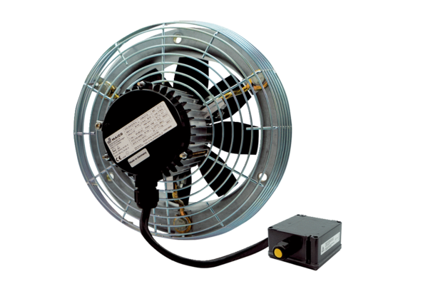Axial-Wandventilator DZS 50/4 B Ex tVerpackungseinheit: 1 StückSortiment: C
Artikelnummer: 0094.0214Hersteller: MAICO

